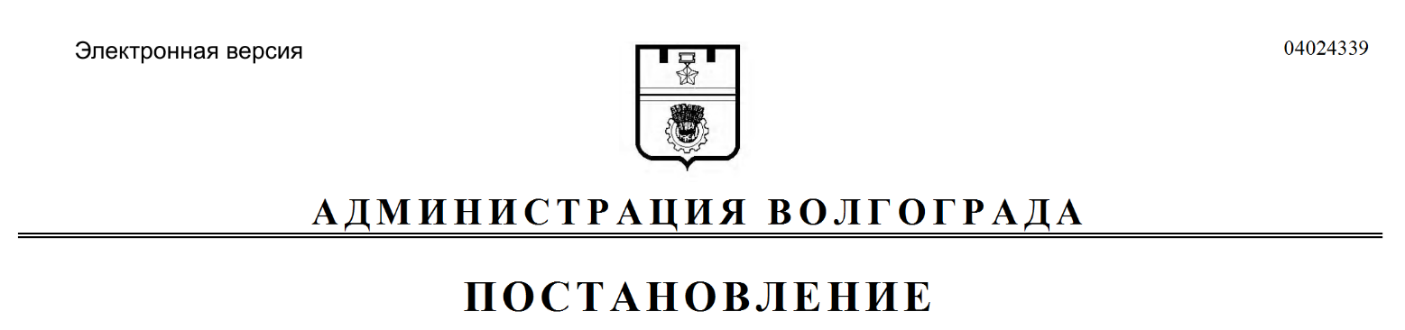
от 11.09.2017 № 1464

О внесении изменений в постановление администрации Волгограда от 04 марта 2016 г. № 315 «О проведении квалификационного экзамена при осуществлении аттестации экспертов, привлекаемых к проведению мероприятий по контролю»

В соответствии с решением Волгоградской городской Думы от 22 марта 2017 г. № 55/1587 «О даче согласия администрации Волгограда на реорганизацию комитета дорожного хозяйства, благоустройства и охраны окружающей среды администрации Волгограда и комитета транспорта, промышленности и связи администрации Волгограда в форме присоединения комитета транспорта, промышленности и связи администрации Волгограда к комитету дорожного хозяйства, благоустройства и охраны окружающей среды администрации Волгограда, о переименовании комитета дорожного хозяйства благоустройства и охраны окружающей среды администрации Волгограда в департамент городского хозяйства администрации Волгограда и утверждении Положения о департаменте городского хозяйства администрации Волгограда», постановлением администрации Волгограда от 24 апреля 2017 г. № 607 «О реорганизации комитета дорожного хозяйства, благоустройства и охраны окружающей среды администрации Волгограда и комитета транспорта, промышленности и связи администрации Волгограда в форме присоединения комитета транспорта, промышленности и связи администрации Волгограда к комитету дорожного хозяйства,
благоустройства и охраны окружающей среды администрации Волгограда», руководствуясь статьями 7, 39 Устава города-героя Волгограда, администрация Волгограда
ПОСТАНОВЛЯЕТ:
1. Внести в постановление администрации Волгограда от 04 марта 2016 г. № 315 «О проведении квалификационного экзамена при осуществлении аттестации экспертов, привлекаемых к проведению мероприятий по контролю» следующие изменения:
1.1. В подпунктах 1.2, 1.3, 1.5 пункта 1 слова «комитет дорожного хозяйства, благоустройства и охраны окружающей среды администрации Волгограда» заменить словами «департамент городского хозяйства администрации Волгограда» в соответствующих падежах.
1.2. В критериях аттестации экспертов, привлекаемых комитетом дорожного хозяйства, благоустройства и охраны окружающей среды администрации Волгограда к проведению мероприятий по контролю, утвержденных названным постановлением, в названии, преамбуле слова «комитетом дорожного хозяйства, благоустройства и охраны окружающей среды администрации Волгограда» заменить словами «департаментом городского хозяйства администрации Волгограда».
1.3. В Положении об аттестационной комиссии комитета дорожного хозяйства, благоустройства и охраны окружающей среды администрации Волгограда по проведению квалификационного экзамена граждан, претендующих на получение аттестации экспертов, привлекаемых к проведению мероприятий по муниципальному земельному контролю, муниципальному лесному контролю, муниципальному контролю в области охраны и использования особо охраняемых природных территорий местного значения, утвержденном названным постановлением, в названии, пункте 1.1 раздела 1, пункте 2.1 раздела 2, пункте 3.2 раздела 3 слова «комитет дорожного хозяйства, благоустройства и охраны окружающей среды администрации Волгограда» заменить словами «департамент городского хозяйства администрации Волгограда» в соответствующих падежах.
1.4. В Порядке проведения квалификационного экзамена граждан, претендующих на получение аттестации экспертов, привлекаемых к проведению мероприятий по муниципальному земельному контролю, муниципальному лесному контролю, муниципальному контролю в области охраны и использования особо охраняемых природных территорий местного значения, утвержденном названным постановлением:
1.4.1. В пунктах 1, 2, 3 слова «комитет дорожного хозяйства, благоустройства и охраны окружающей среды администрации Волгограда» заменить словами «департамент городского хозяйства администрации Волгограда» в соответствующих падежах.
1.4.2. В пунктах 3, 4, 5, 7, 8, 23 слово «комитет» заменить словом «департамент» в соответствующих падежах.
1.5. В Правилах формирования и ведения реестра аттестованных экспертов, привлекаемых комитетом дорожного хозяйства, благоустройства и охраны окружающей среды администрации Волгограда к проведению мероприятий по контролю, утвержденных названным постановлением, в названии, пунктах 1, 2, 4, 5, подпунктах 7.8, 7.9, 7.10 пункта 7 слова «комитет дорожного хозяйства, благоустройства и охраны окружающей среды администрации Волгограда» заменить словами «департамент городского хозяйства администрации Волгограда» в соответствующих падежах.
2. Настоящее постановление вступает в силу со дня его официального опубликования.

Глава администрации В.В.Лихачев

